«Эко - планета» тақырыбындағы ашық әңгіме
Анықтама
Қараша 2023 жыл
«Эко - планета» республикалық онкүндік іс – шаралар жоспары бойынша 5-6 сынып оқушыларымен ашық әңгіме өтті. Ашық әңгімені мектеп тәлімгері жүргізді. «Эко - планета» тақырыбы бойынша оқушылар өз ойларын айтып, пікірталастар болды, әртүрлі ұсыныстар жасалды. Оқушыларға тәлімгер мен психолог тарапынан бірнеше кеңестер айтылып, сауалнама жүргізілді. Қатысушы оқушылардың барлығы белсенді болды. Мұндағы мақсат: оқушылардың ой – өрісін кеңейту, өмір сүруге деген құлшыныстарын арттырып, қоғамдық жұмыстарға деген белсенділігін арттыру.
https://www.instagram.com/p/ClBCHiUNZFH/?igshid=YmMyMTA2M2Y=
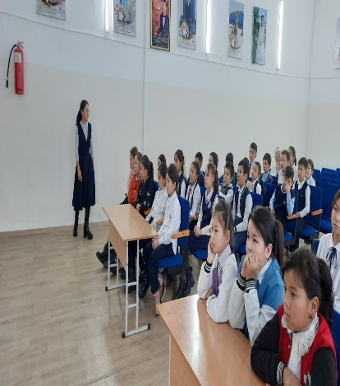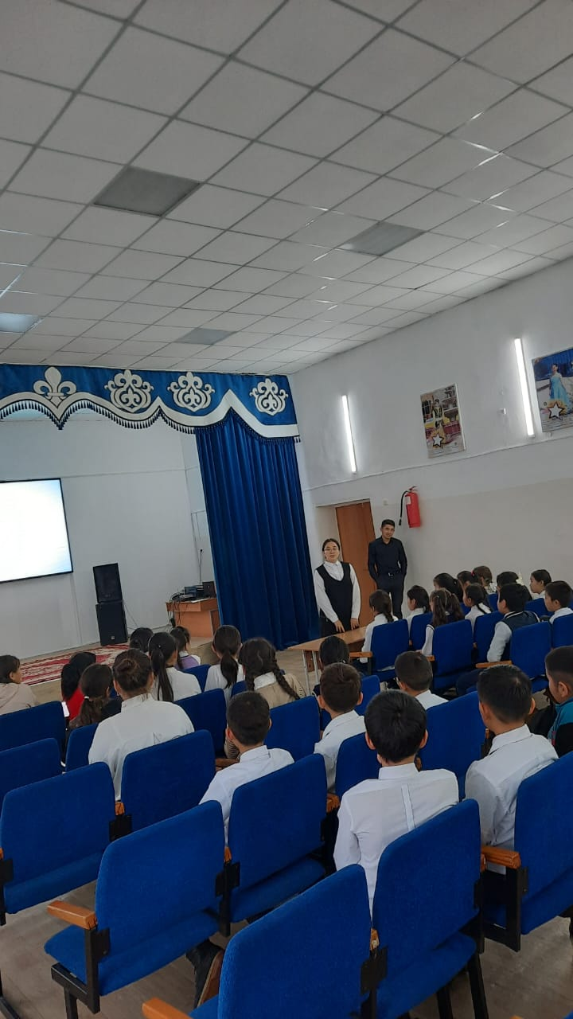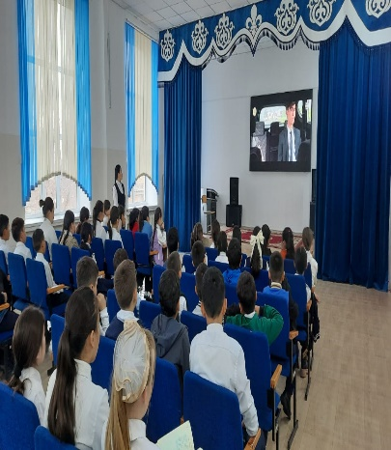

Тәлімгер: Тельгузинова М.Ш

